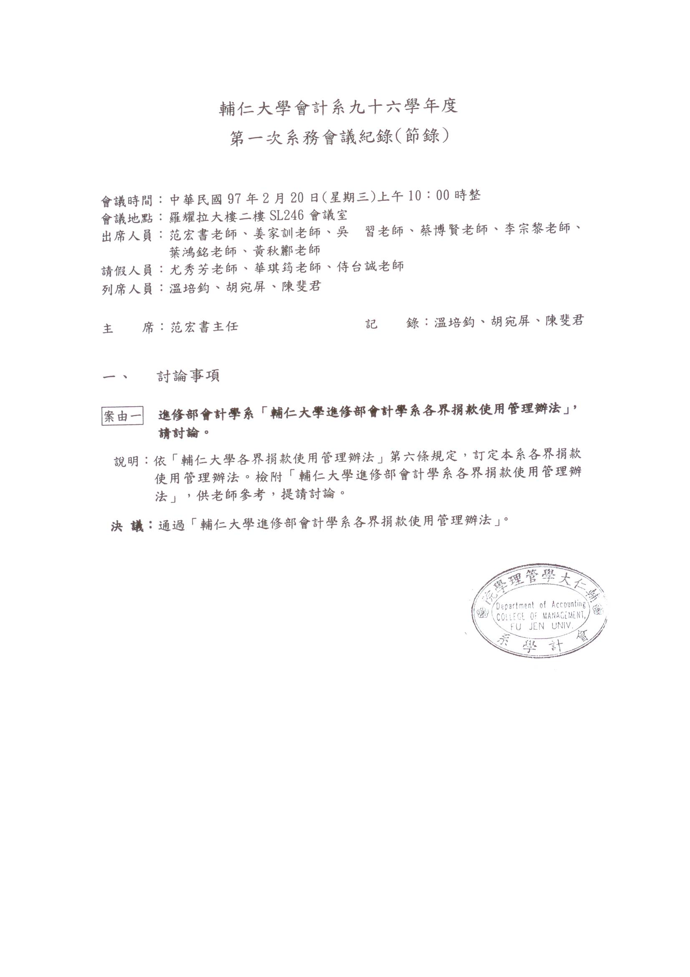

輔仁大學進修部會計學系各界捐款使用管理辦法

第一條 輔仁大學進修部會計學系(以下簡稱本系)為妥善運用各界捐款，爰依「輔仁大學各界捐款使用管理辦法」第六條規定，特訂定本系各界捐款使用管理辦法 (以下簡稱本辦法)。

第二條 本系捐款之來源為各界指定使用單位為會計學系之捐款；各界捐款由校方統收，並開立正式收據，依捐款類別作以下處理：
一、捐款指定使用用途者，依捐款人之意願執行之。
二、捐款未指定使用用途者，則納入本系發展基金。

第三條 捐款人指定捐款用途時，非經捐款人同意不得變更。

第四條 本系發展基金之用途：
- 為舉辦學術活動或教育推廣活動等所需之經費。
- 購置教學、研究方面所需之軟硬體設備、圖書或資料庫。
- 贊助及獎勵教學、服務及研究。
- 獎助績優學生。
- 獎勵參加專業考試或高普特考及格者。
- 系務推展、系友發展所需之必要費用。
- 其他經系務會議同意辦理之各項活動。

第五條 本辦法經系務會議通過，系主任核可後公佈實施，修正時亦同。

